เบตง มงคล ทัวร์ไทยช่วยไทย
ขอพรหลวงปู่ทวด วัดช้างให้ ศาลเจ้าแม่ลิ้มกอเหนี่ยว สิ่งศักดิ์สิทธิ์คู่บ้านคู่เมืองชาวปัตตานี
ชมมัสยิดกลางปัตตานี ที่ได้ชื่อว่าเป็นมัสยิดที่สวยที่สุดในประเทศไทย
H I G H L I G H T !! เ บ ต ง ชมทะเลหมอกอัยเยอร์เวง
ชมหาดสมิหลา เมืองเก่าสงขลา สักการะกรมหลวงชุมพรเขตอุดมศักดิ์
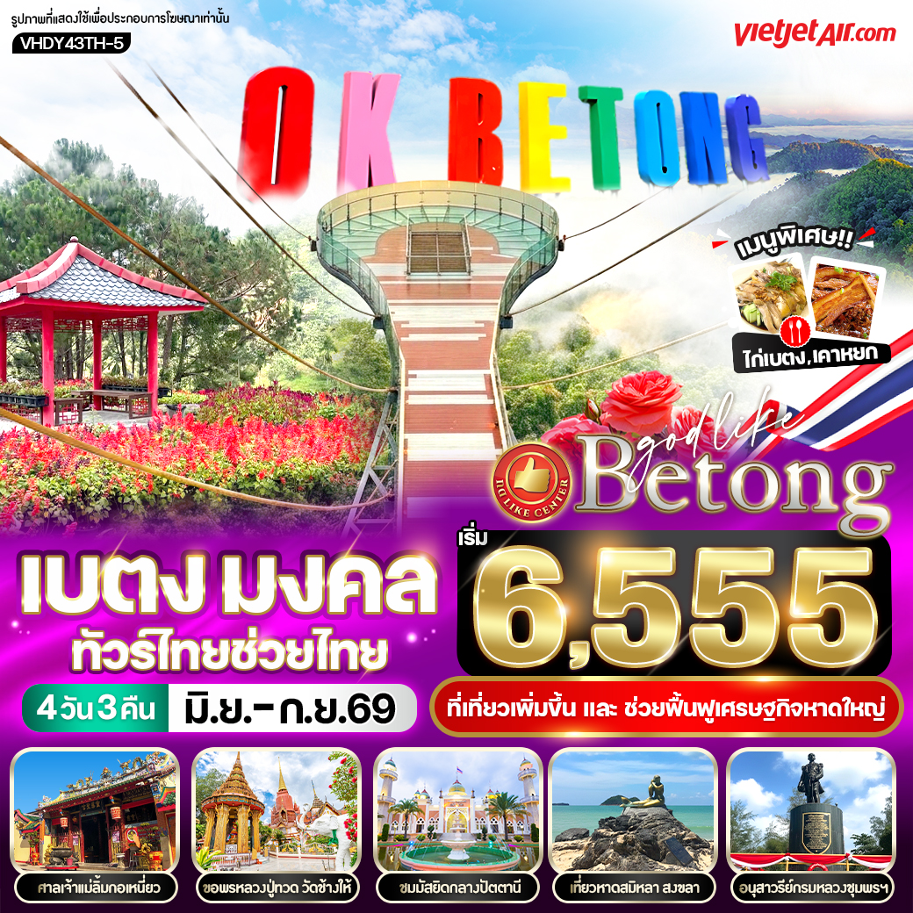

วันที่ | โปรแกรมทัวร์ | อาหาร |  |  | โรงแรม
วันที่ | โปรแกรมทัวร์ | เช้า | เที่ยง | เย็น | โรงแรม
1 | สนามบินสุวรรณภูมิ - สนามบินหาดใหญ่ - ปัตตานี - ศาลเจ้าแม่ลิ้มกอเหนี่ยว - ชุมชนกือดาจีนอ - มัสยิดกลางปัตตานี – มัสยิดกรือเซะ - เมืองเบตง - ถ่ายรูปกับป้ายโอเคเบตง |  |  |  | โรงแรมเบตง  หรือ เทียบเท่ามาตรฐานเมืองเบตง
2 | วัดพระโพธิสัตว์กวนอิม - วัดพุทธาธิวาส - ถ่ายรูปกับป้ายใต้สุดแดนสยาม - ร้านรังนกและร้านสมุนไพร - อุโมงค์ปิยะมิตร - สวนหมื่นบุปผา - บ่อน้ำร้อนเบตง - อุโมงค์เบตงมงคลฤทธิ์ -ตู้ไปรษณีย์เบตง –- หอนาฬิกา – สตรีทอาร์ต |  |  |  | โรงแรมเบตง  หรือ เทียบเท่ามาตรฐานเมืองเบตง
3 | ชมทะเลหมอกอัยเยอร์เวง (SKY WALK) – สะพานแตปูซู – จุดชมวิวอ่างเก็บน้ำเขื่อนบางลาง – วัดช้างให้ – ตลาดกิมหยง |  |  |  | โรงแรมหาดใหญ่  หรือ เทียบเท่ามาตรฐานหาดใหญ่
4 | เมืองหาดใหญ่ – สวนสองทะเล – อนุสาวรีย์กรมหลวงชุมพรเขตอุดมศักดิ์ - หาดสมิหลา - ย่านเมืองเก่าสงขลา(ศาลหลักเมืองสงขลา,ศาลเจ้าพ่อกวนอู,ประตูเมืองสงขลา,โรงสีแดง หับ โห้หิน) - สนามบินหาดใหญ่ – สนามบินสุวรรณภูมิ
** รายการทัวร์ข้างต้นอาจมีการสลับปรับเปลี่ยนได้ตามความเหมาะสม ขึ้นอยู่กับสถานการณ์หน้างาน **

โปรแกรมเดินทาง 4 วัน 3 คืน : โดยสายการบิน THAI VIETJET AIR (VZ)
BKK |  | HDY | HDY |  | BKK
เที่ยวบินที่ เวลาออก เวลาถึง |  |  | เที่ยวบินที่ เวลาออก เวลาถึง
VZ320 | 07.10 | 08.40 | VZ329 | 21.50 | 23.20
** เที่ยวบินเดินทาง และเวลาอาจมีการเปลี่ยนแปลง กรุณาสอบถามเที่ยวบินคอนเฟิร์มจากเจ้าหน้าที่ก่อนทุกครั้ง **

อัตราค่าบริการ
กำหนดวันเดินทาง | ราคา
กำหนดวันเดินทาง | ราคาทัวร์  ผู้ใหญ่ / เด็ก | พักเดี่ยว  (เพิ่ม)
11-14 มิถุนายน 2569 | 6,555 | 3,000
18-21 มิถุนายน 2569 | 6,555 | 3,000
20-23 มิถุนายน 2569 | 6,999 | 3,000
03-06 กรกฎาคม 2569 | 7,333 | 3,000
09-12 กรกฎาคม 2569 | 7,333 | 3,000
16-19 กรกฎาคม 2569 | 7,333 | 3,000
13-16 สิงหาคม 2569 | 7,333 | 3,000
20-23 สิงหาคม 2569 | 7,333 | 3,000
27-30 สิงหาคม 2569 | 7,333 | 3,000
03-06 กันยายน 2569 | 7,333 | 3,000
10-13 กันยายน 2569 | 7,333 | 3,000
17-20 กันยายน 2569 | 7,333 | 3,000
24-27 กันยายน 2569 | 7,333 | 3,000

**กรณีพัก 3 ท่าน เสียค่าบริการเพิ่ม ห้องละ 500 บาท**
เด็กทารก ราคาท่านละ 3,000 บาท (อายุไม่เกิน 2 ปีบริบูรณ์ ณ วันเดินทางกลับ) **ไม่มีที่นั่งบนเครื่องบิน รถ และไม่มีเตียง**
*ค่าบริการข้างต้นเฉพาะนักท่องเที่ยวชาวไทยเท่านั้น กรณีเป็นชาวต่างชาติชำระเพิ่ม 2,000 บาท
ค่าทัวร์ไม่รวมค่าจ้างและค่าบริการของคนขับรถ ท่านละ 1,500 บาท *ชำระที่สนามบินก่อนออกเดินทาง*
ค่าทิปมัคคุเทศก์ (ตามมาตรฐานการให้ทิป วันละ 100 บาท/ท่าน/วัน) ทั้งนี้ขึ้นอยู่กับความพึงพอใจของลูกค้า

วันแรก สนามบินสุวรรณภูมิ - สนามบินหาดใหญ่ - เมืองปัตตานี - ศาลเจ้าแม่ลิ้มกอเหนี่ยว – ชุมชนกือดาจีนอ –
มัสยิดกลางปัตตานี - มัสยิดกรือเซะ - เมืองเบตง - ถ่ายรูปกับป้ายโอเคเบตง (-/L/D)

04.30 น. คณะพร้อมกัน ณ สนามบินสุวรรณภูมิ อาคารผู้โดยสารขาออกภายในประเทศ ชั้น 4 โดยมีเจ้าหน้าที่ของบริษัทฯ
คอยต้อนรับและอำนวยความสะดวกในการเช็คเอกสารและสัมภาระก่อนการเดินทาง
07.10 น. ออกเดินทางสู่ อ.หาดใหญ่ จังหวัดสงขลา โดยสายการบิน THAI VIETJET เที่ยวบินที่ VZ320
08.40 น. ถึง สนามบินหาดใหญ่ จังหวัดสงขลา จากนั้นนำท่านขึ้นรถตู้ เดินทางสู่ จังหวัดปัตตานี (ใช้เวลาในการเดินทาง
ประมาณ 2 ชั่วโมง) ให้ท่านได้อิสระพักผ่อนบนรถ

*** เที่ยวบินหรือเวลาอาจมีการเปลี่ยนแปลง ทั้งนี้ขึ้นอยู่กับสายการบินเป็นผู้กำหนด ***
ขอสงวนสิทธิ์ในการเลือกที่นั่งบนเครื่องบิน เนื่องจากเป็นตั๋วกรุ๊ป การจัดที่นั่งจะเป็นระบบ RANDOM ที่นั่งอาจจะไม่ได้นั่งติดกัน ทางบริษัทไม่สามารถเข้าไปแทรกแซงได้ ซึ่งเป็นไปตามเงื่อนไขของสายการบินเป็นผู้กำหนด

นำท่านสักการะขอพร ศาลเจ้าแม่ลิ้มกอเหนี่ยว หรือ ศาลเจ้าเล่งจูเกียง ศาลศักดิ์สิทธิ์คู่บ้านคู่เมืองปัตตานีมาแต่สมัยโบราณ ชาวบ้านให้ความเคารพนับถือ สักการะบูชาเพื่อให้ประสบความสำเร็จขอโชค ขอลาภ การค้าขาย หรือแม้แต่ใครเจ็บป่วย ได้รับความเดือดร้อน ประการใด หากได้มาขอพร บนบาน กับเจ้าแม่ลิ้มกอเหนี่ยว ก็จะหายเจ็บหายป่วยพ้นจากความเดือดร้อน
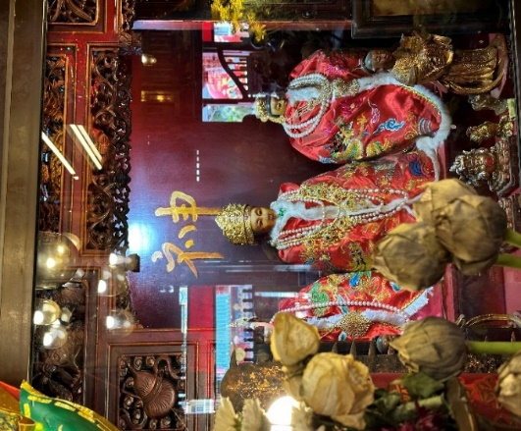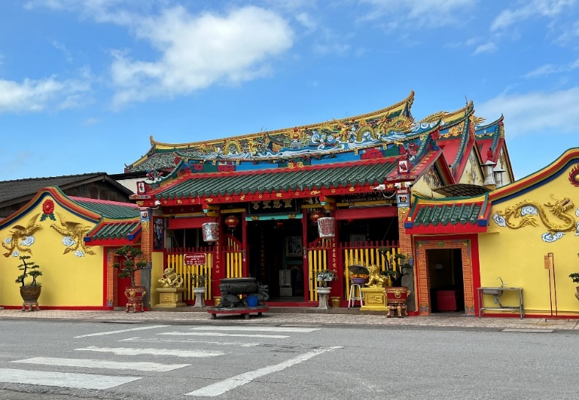
บริเวณใกล้กันท่านจะได้สัมผัสกับ ชุมชนกือดาจีนอ ย่านนี้จะเป็นที่อยู่อาศัยของชาวไทยพุทธ ชาวไทยมุสลิม และชาวไทยเชื้อสายจีน ทำให้ชุมชนนี้มีความโดดเด่นทั้งด้านสถาปัตยกรรมและวัฒนธรรม อยู่ในพื้นที่ของถนน 3 เส้น คือ ถนนอาเนาะรู ถนนปัตตานีภิรมย์ และถนนฤาดี ซึ่งความโดดเด่นนั้นจะอยู่ที่ ตึกเก่าสไตล์ชิโนโปตุกีส รวมไปถึงอาคารบ้านเรือนไม้ อายุเก่าแก่กว่าร้อยปี
กลางวัน บริการอาหารกลางวัน
นำท่านถ่ายรูป มัสยิดกลางปัตตานี ตั้งอยู่ที่ตำบลอาเนาะรู อำเภอเมือง จังหวัดปัตตานี เป็น สถานที่ท่องเที่ยวประจำเมืองปัตตานีที่ออกแบบด้วยสถาปัตยกรรมที่สวยงามมีความโดดเด่น และยังเป็นศาสนสถานศูนย์รวมจิตใจของผู้นับถือศาสนาอิสลามในภาคใต้ที่สำคัญที่สุดแห่งหนึ่ง รูปทรงภายนอกของมัสยิดมีต้นแบบมาจากทัชมาฮาล เป็นสถานที่เมื่อมาถึงปัตตานี ต้องมาชมศิลปะและความสวยงามของตัวอาคาร มัสยิดแห่งนี้ยังได้ชื่อว่าเป็นมัสยิดที่สวยงามที่สุดอีกแห่งในประเทศไทยอีกด้วย
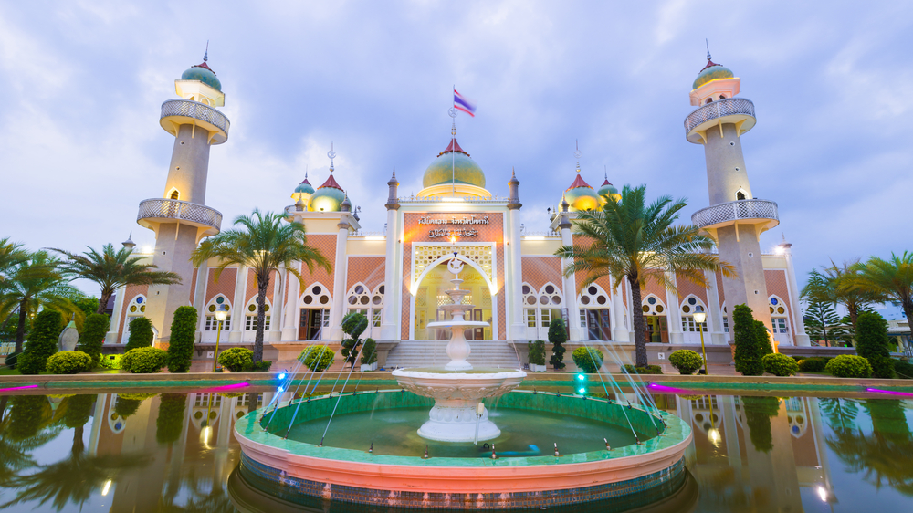

ชม มัสยิดกรือเซะ สร้างในรัชสมัยสุลต่านมูซัฟฟาร์ ซาร์ เจ้าเมืองปัตตานี สร้างจากอิฐ เสาทรงกลม และประตูรูปโค้งแหลม โดยออกแบบโดยซัยคซอฟียุดดีน อัลอิสมอิมาส อูละมะอะ แห่งปอเนาะ กรือเซะ เรื่องราวของมัสยิดแห่งนี้ยังมีตำนานเล่าขานเกี่ยวกับนางลิ้มกอเหนี่ยว ที่เดินทางมาตามหาพี่ชายลิ้มโต๊ะเคี่ยม ผู้ได้รับมอบหมายให้สร้างมัสยิด แต่เขาตัดสินใจไม่กลับไปด้วยกัน ทำให้ลิ้มกอเหนี่ยวเสียใจจนแขวนคอตายและสาปแช่งให้มัสยิดไม่สำเร็จ สร้างไม่เสร็จสมบูรณ์ กระทั่งเมื่อการก่อสร้างถึงยอดโดม ฟ้าผ่าทำให้โดมพังทลาย และทุกครั้งที่มีการสร้างขึ้นใหม่ก็ถูกฟ้าผ่าทำลายจนกลายเป็นตำนานของมัสยิดที่ยังคงสร้างไม่เสร็จจนถึงทุกวันนี้
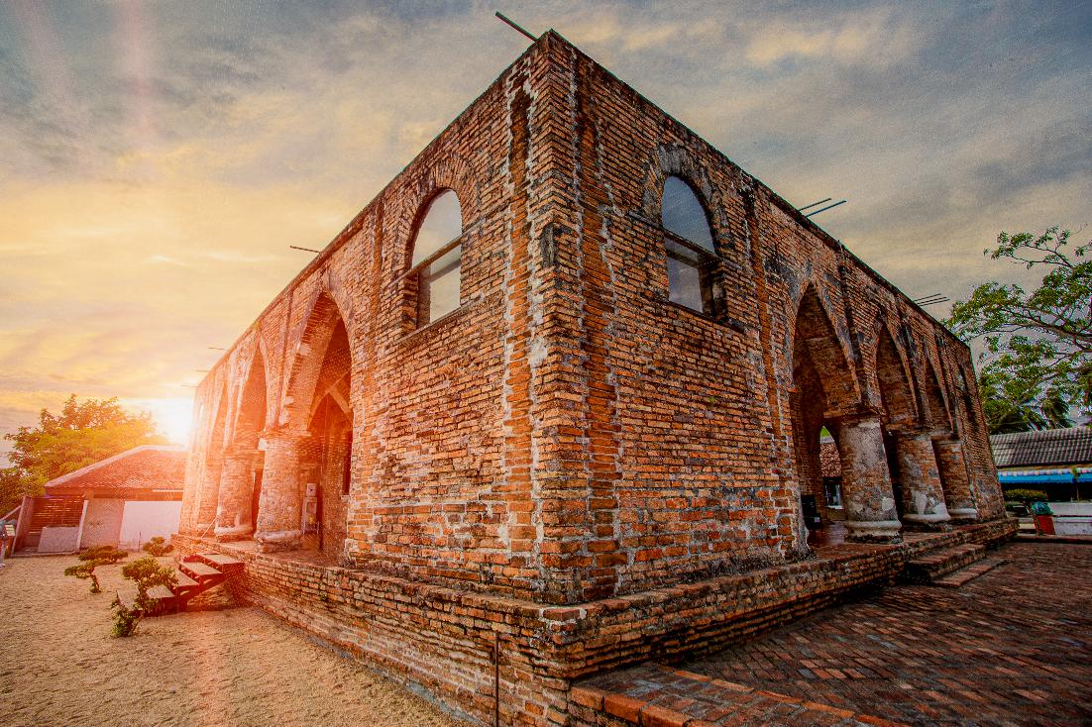

เดินทางเข้าสู่ เมืองเบตง (ใช้เวลาเดินทางประมาณ 3 ชั่วโมง) เป็นเมืองที่งดงาม ซ่อนตัวอยู่ท่ามกลางภูเขาและทุ่งหญ้าเขียวขจี ความเงียบสงบที่รายล้อมทำให้ที่นี่กลายเป็นที่หลบซ่อนสำหรับผู้ที่ต้องการสัมผัสความธรรมชาติ วัฒนธรรมไทย-มลายู ท่ามกลางบรรยากาศที่ไม่เหมือนที่ไหน การเดินทางที่น่าตื่นเต้นผ่านเส้นทางคดเคี้ยวและทิวทัศน์ที่สวยงามยิ่งเพิ่มเสน่ห์ให้กับเมืองนี้

นำท่านแวะถ่ายรูป ป้าย OK BETONG จุดเช็คอินที่คอยตอนรับนักท่องเที่ยวที่มาเยือนเมืองในหมอกดอกไม้งาม
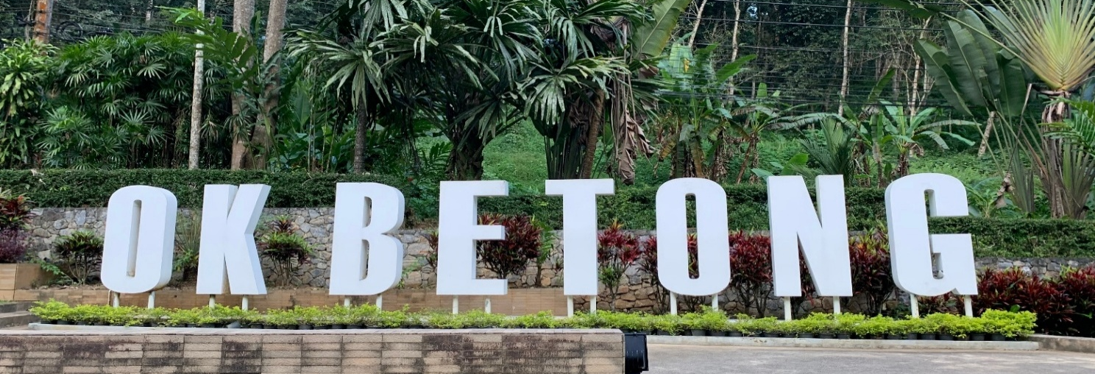

เย็น บริการอาหารเย็น
ที่พัก โรงแรมเบตง หรือเทียบเท่ามาตรฐานเมืองเบตง

วันสอง วัดพระโพธิสัตว์กวนอิม - วัดพุทธาธิวาส - ถ่ายรูปกับป้ายใต้สุดแดนสยาม - ร้านรังนกและร้านสมุนไพร -
อุโมงค์ปิยะมิตร - สวนหมื่นบุปผา - บ่อน้ำร้อนเบตง - อุโมงค์เบตงมงคลฤทธิ์ - ตู้ไปรษณีย์เบตง - หอนาฬิกา -
สตรีทอาร์ต (-/L/-)
เช้า เพื่อให้ท่านได้สัมผัสกับบรรยากาศวิถีชีวิตท้องถิ่นของชาวเบตง อิสระอาหารเช้าตามอัธยาศัย
นำท่านเดินทางสู่ วัดพระโพธิสัตว์กวนอิม สถานที่ศักสิทธิ์และแหล่งศรัทธาของชาวเบตง เป็นที่ประดิษฐานขององค์เทพ อาทิ เจ้าแม่กวนอิม ท่านแป๊ะกง ท่านกวงกง เจ้าแม่จิวหวังเหย่ ยี่หวังต้าตี้ หวาโถ่วเซียนซื่อ ขงจื๊อ มีจุดเด่นคือเจดีย์ 7 ชั้นอันโดดเด่น สร้างขึ้นประมาณปี พ.ศ. 2509 โดยผู้มีจิตศรัทธาได้ร่วมกันบริจาคเงิน มีนักท่องเที่ยวทั้งชาวไทยและชาวมาเลเซียที่เลื่อมใสศรัทธาเดินทางมาสักการะขอพรด้านการมีบุตรและโชคลาภ

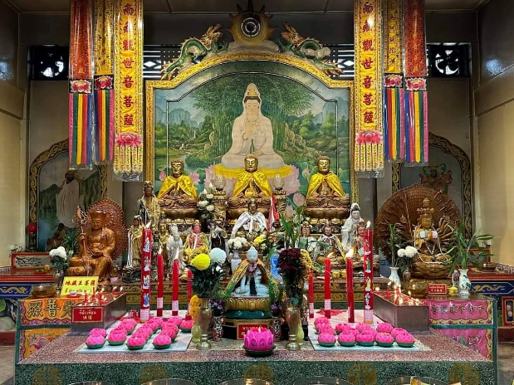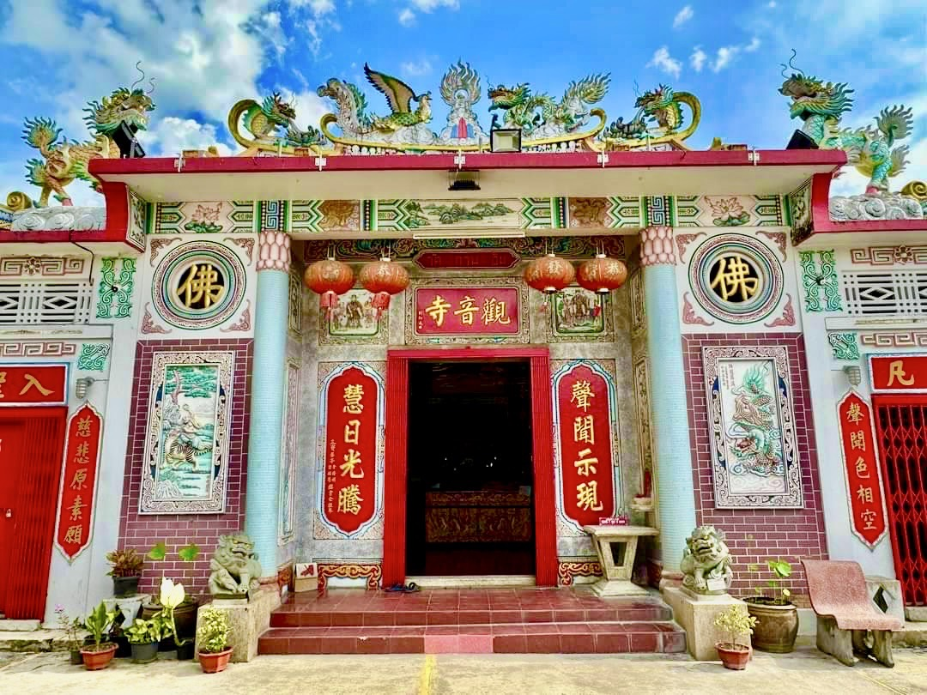

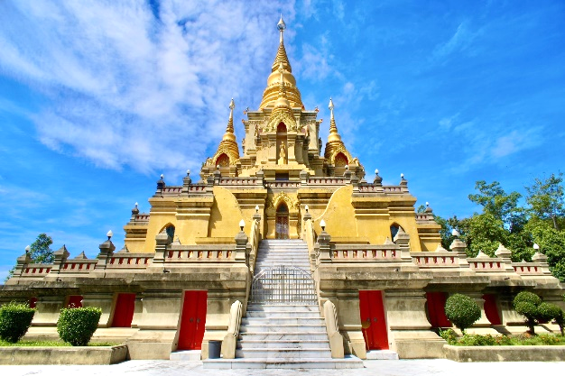
จากนั้นเดินทางไป วัดพุทธาธิวาส ที่ตั้งเด่นเป็นสง่าอยู่บนเนินเขา สักการะพระธาตุเจดีย์พระพุทธธรรมประกาศสีทองเป็นศิลปกรรมแบบศรีวิชัยประยุกต์สวยงามมาก ภายในบรรจุพระบรมสารีริกธาตุ และกราบขอพรพระพุทธธรรมกายมงคลประยุรเกศานนท์สุพพิธาน พระพุทธรูปทองสัมฤทธิ์องค์ใหญ่ที่สุดในประเทศไทย นอกจากนี้ยังมีวิหารหลวงปู่ทวดเหยียบทะเลน้ำจืดให้ท่านได้กราบขอพร อิสระถ่ายรูปตามอัธยาศัย

เช็คอิน ถ่ายรูปคู่ป้ายใต้สุดแดนสยาม เป็นที่ระลึกตั้งอยู่บริเวณชายแดนปลายสุดถนนทางหลวงหมายเลข 410 ห่างจากตัวเมืองประมาณ 7 กิโลเมตร เป็นแนวเขตแดนระหว่างอำเภอเบตง กับรัฐเปรัคประเทศมาเลเซีย มีเอกลักษณ์ลายเส้นแผนที่ประเทศไทยสีทองโดดเด่นสลักบนป้ายหินอ่อน รายล้อมไปด้วยธรรมชาติและไม้ดอกไม้ประดับอันงดงาม จากนั้นแวะ ร้านรังนกและร้านสมุนไพร เลือกซื้อสินค้าเป็นของฝากตามอัธยาศัย

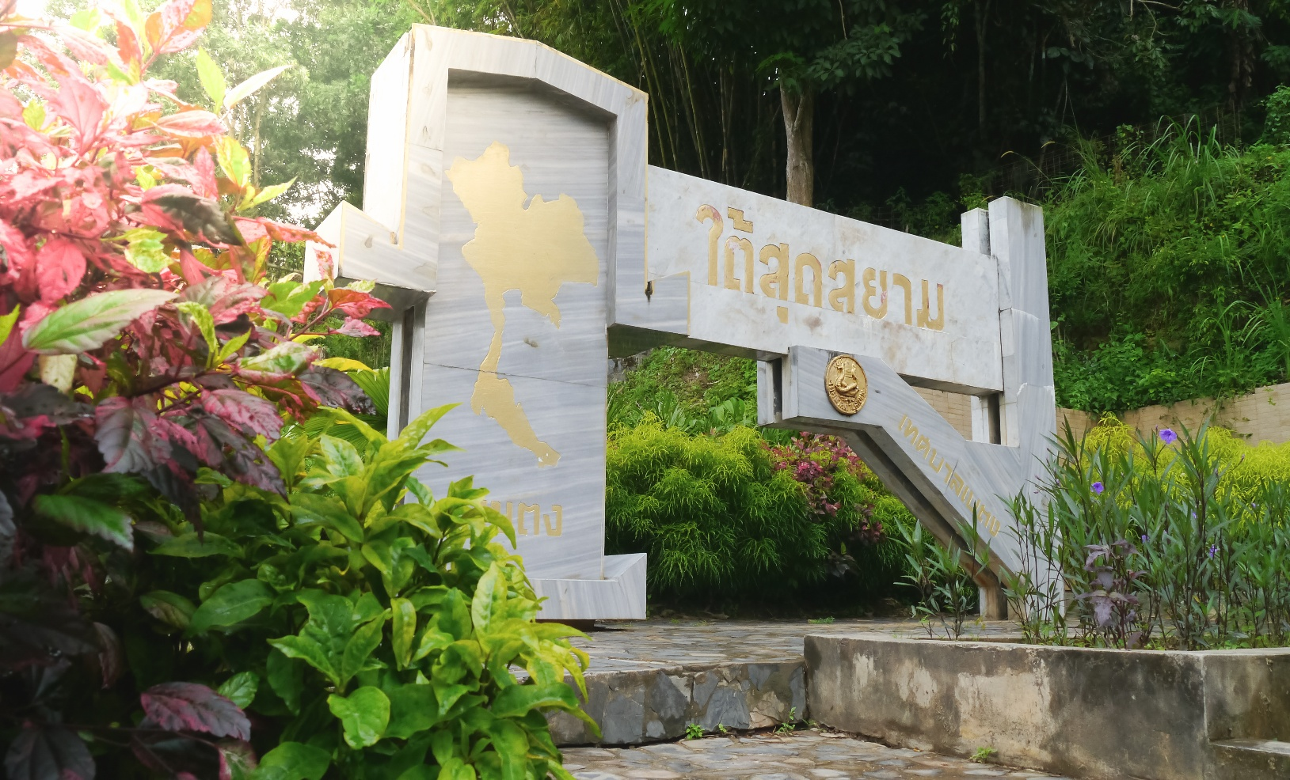

กลางวัน บริการอาหารกลางวัน

นำท่านเดินทางสู่ อุโมงค์ปิยะมิตร เป็นอุโมงค์ดินประวัติศาสตร์ที่อดีตขบวนการโจรคอมมิวนิสต์มลายา (จคม.) สร้างขึ้นสำหรับเป็นฐานปฏิบัติการต่อสู้ทางการเมือง แต่ต่อมาได้กลับมาร่วมพัฒนาชาติไทย สร้างขึ้นเมื่อปี พ.ศ. 2519 มีความยาวของอุโมงค์ประมาณ 1 กิโลเมตร ใช้หลบการโจมตีทางอากาศและสะสมเสบียง เมื่อเดินออกมาภายนอกอุโมงค์ก็จะพบทั้งป่าไม้และลำธารที่สะอาดและสดชื่น รวมถึงจะพบกับต้นไทรยักษ์ที่มีขนาดลำต้นสูงใหญ่มาก วัดเส้นรอบวงได้ประมาณ 60.8 เมตร ความสูงกว่า 40 เมตร บริเวณโคนต้นมีพูพอนแผ่รากสวยงาม ทำให้ลำต้นดูเก่าแก่โบราณ ทางชุมชนจึงเรียกว่า ต้นไม้พันปี ซึ่งต้นไทรยักษ์นี้เคยเป็นต้นไม้อำพรางทางเข้าอุโมงค์ปิยะมิตร ถือเป็นต้นไม้ขนาดใหญ่ที่มีความสำคัญเกี่ยวพันกับประวัติศาสตร์ทางการเมือง และได้รับการจัดให้เป็น รุกขมรดกของแผ่นดิน อีกหนึ่งไฮไลต์ของการเที่ยวอุโมงค์ปิยะมิตร
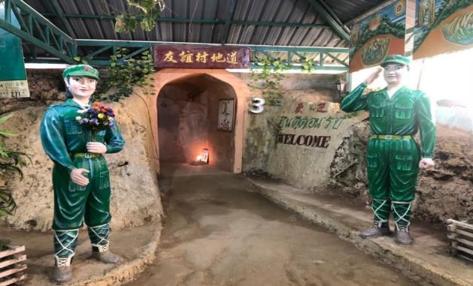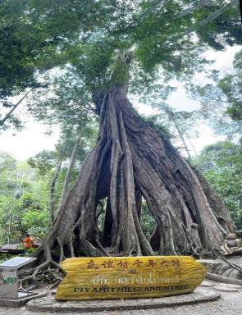

จากนั้นนำท่านชม สวนหมื่นบุปผา หรือ สวนไม้ดอกเมืองหนาวเบตง เป็นสวนดอกไม้เมืองหนาวแห่งเดียวในภาคใต้ เนื่องจากเบตงมีสภาพอากาศที่เหมาะสม ด้วยสภาพภูมิประเทศที่อยู่สูงจากระดับทะเลปานกลางราว 800 เมตร มีอากาศเย็นสบายตลอดปี ระบบน้ำเพียงพอ จึงมีความเหมาะสมกับการปลูกไม้ดอกเมืองหนาวนานาชนิด ท่ามกลางภูเขาในโครงการตามพระราชดำริสมเด็จพระเทพรัตนราชสุดาฯ สยามบรมราชกุมารี มีดอกไม้นานาพันธุ์บานสะพรั่ง เชิญชมความสวยงามของดอกไม้ที่ปลูกเรียงรายเป็นทิวแถวและสัมผัสกับสภาพภูมิอากาศที่มีอุณหภูมิต่ำกว่าพื้นที่อื่นของภาคใต้
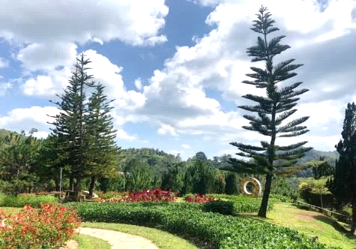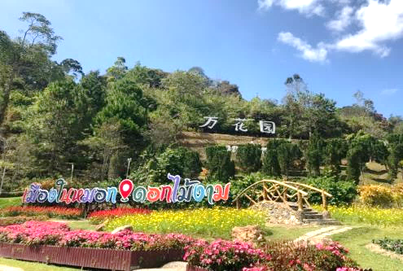

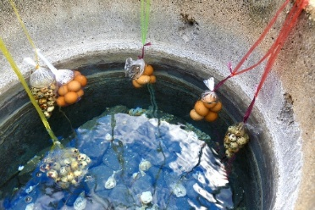
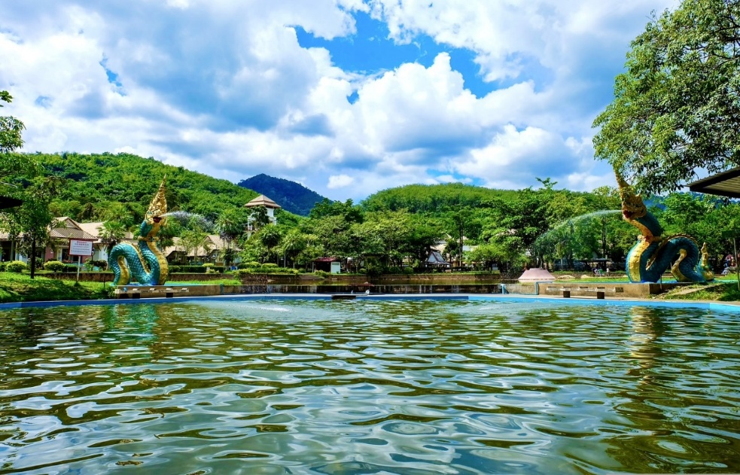
เดินทางถึง บ่อน้ำร้อนเบตง บ่อน้ำร้อนธรรมชาติขนาดใหญ่ มีขนาดพื้นที่ประมาณ 3 ไร่ โดยจะมีน้ำร้อนผุดขึ้นมาจากใต้ดิน ประกอบด้วยแร่ธาตุต่างๆ มากมาย อุณหภูมิของน้ำอยู่ที่ประมาณ 80 องศาเซลเซียส ซึ่งตรงจุดที่มีน้ำเดือดนี้ สามารถต้มไข่ไก่ได้จนสุกภายใน 10 นาที ซึ่งแต่ละโซนออกแบบอย่างได้มาตรฐาน ถูกสุขลักษณะ ทั้งบ่อน้ำร้อนบ่อใหญ่ บ่อแช่น้ำร้อนใหม่ และอาคารธาราบำบัด โดยเชื่อกันว่าน้ำแร่แห่งนี้ สามารถบรรเทารักษาโรคภัยต่างๆ ได้เป็นอย่างดี อาทิ โรคปวดเมื่อย โรคเหน็บชา โรคผิวหนัง เป็นต้น
จากนั้น นำท่านแวะถ่ายรูปกับอุโมงค์เบตงมงคลฤทธิ์ เป็นอุโมงค์รถยนต์ลอดภูเขาแห่งแรกของเมืองไทย ที่ขุดทอดโค้งให้รถวิ่งไป-มาก่อสร้างด้วยคอนกรีตเสริมเหล็ก มีความยาวตลอดอุโมงค์ ประมาณ 273 เมตร ได้เปิดใช้อย่างเป็นทางการเมื่อวันที่ 1มกราคม 2544 นอกจากนี้ นักท่องเที่ยวยังสามารถถ่ายรูปกับรูปปั้นไก่เบตงที่อยู่บริเวณใกล้เคียงกับปากอุงโมงค์เบตงมงคลฤทธิ์ ซึ่งไก่เบตงนอกจากจะเป็นอาหารขึ้นชื่อของเมืองเบตงแล้ว ยังเป็นอีกหนึ่งสัญลักษณ์ของอำเภอเบตง

จากนั้นนำท่านถ่ายรูปเป็นที่ระลึกบริเวณ ตู้ไปรษณีย์แห่งอำเภอเบตงที่มีขนาดใหญ่ที่สุดในประเทศไทยและใหญ่ที่สุดในโลก ตู้เดิมตั้งอยู่ที่บริเวณสี่แยกหอนาฬิกาใจกลางเมืองเบตง สร้างขึ้นเมื่อปี พ.ศ. 2467 ตั้งแต่ก่อนสมัยสงครามโลกครั้งที่สอง จุดประสงค์ที่สร้างไว้ในครั้งแรกก็เพื่อใช้เป็นที่กระจายข่าวสารบ้านเมืองให้ชาวเมืองเบตง ใกล้กันเป็น หอนาฬิกาคู่บ้านคู่เมืองอำเภอเบตง ซึ่งเป็นสิ่งก่อสร้างเก่าแก่อยู่เคียงคู่กับเมืองเบตงมาช้านาน เปรียบเหมือนสัญลักษณ์ที่ตั้งอยู่จุดศูนย์กลางของเมือง สร้างด้วยหินอ่อนขาวนวลอันเลื่องชื่อจากยะลาที่ได้รับการยอมรับในเรื่องของความแข็งแรง สวยงามและคงทน อิสระให้ท่านเก็บภาพที่ระลึกตามอัธยาศัย สตรีทอาร์ตเบตง แลนด์มาร์คกลางเมืองเบตง ที่เล่าขานตำนานเบตงผ่านภาพวาดรอบเมือง เพื่อสร้างความประทับใจให้ชาวเบตงและนักท่องเที่ยว
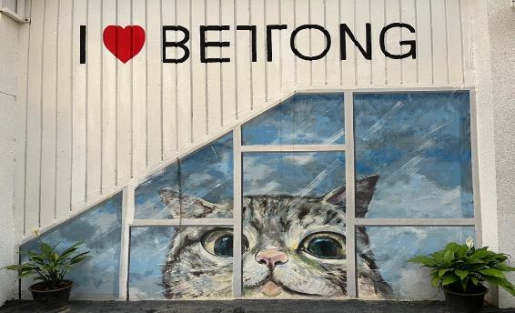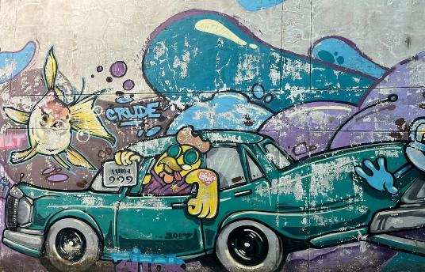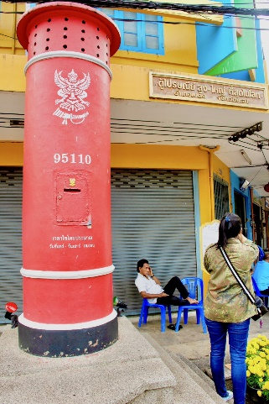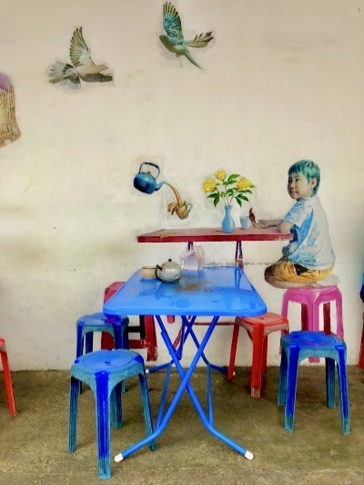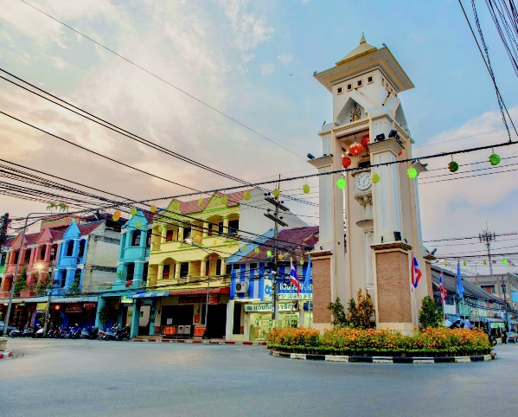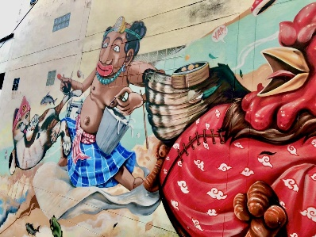

เย็น อิสระอาหารเย็นตามอัธยาศัย
ที่พัก โรงแรมเบตง หรือเทียบเท่ามาตรฐานเมืองเบตง

วันสาม ชมทะเลหมอกอัยเยอร์เวง (SKY WALK) – สะพานแตปูซู – จุดชมวิวอ่างเก็บน้ำเขื่อนบางลาง – วัดช้างให้ –
ตลาดกิมหยง – เมืองหาดใหญ่ (B/L/-)
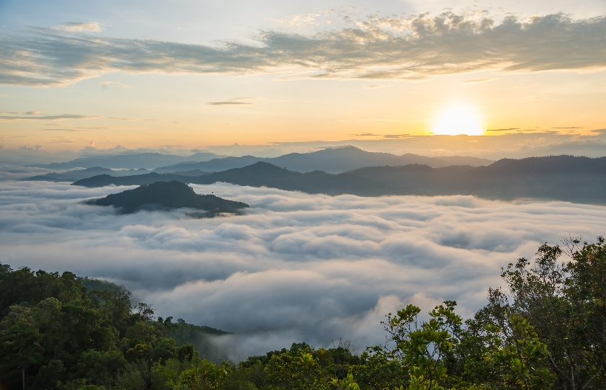
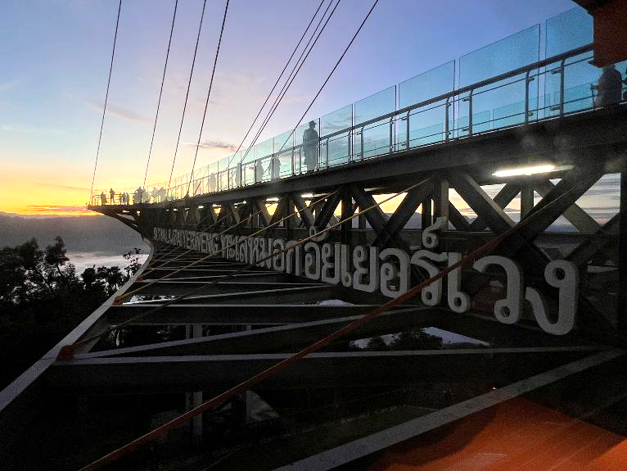
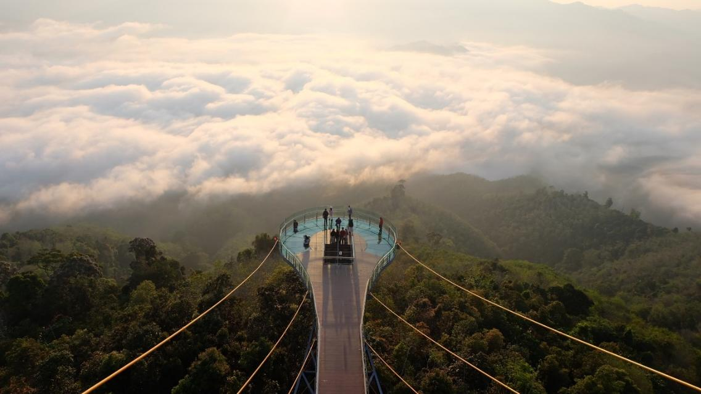
05.00 น. เดินทางสู่ จุดชมวิวทะเลหมอกอัยเยอร์เวง เป็นจุดชมวิวทะเลหมอกยอดฮิตของเบตง อยู่ในพื้นที่ของเขาไมโครเวฟ มีความสูงจากระดับน้ำทะเล 2,038 เมตร เป็นทะเลหมอกที่ใหญ่และสวยงาม ในช่วงเวลาเช้าจุดชมวิวแห่งนี้จะกลายเป็นสวรรค์บนดินเปิดให้นักท่องเที่ยวเต็มอิ่มกับทะเลหมอก สัมผัสอากาศอันบริสุทธิ์และทัศนียภาพที่สวยงามของยอดเขาไมโครเวฟ (ทั้งนี้ความหนาแน่นของหมอกขึ้นอยู่กับสภาพภูมิอากาศ) อีกหนึ่งไฮไลท์สำหรับการชมทะเลหมอกอัยเยอร์เวง ก็คือ สกายวอล์ค ทะเลหมอกอัยเยอร์เวง ระเบียงทางเดินที่ยื่นออกไปจากฐานมีความยาวรวม 63 เมตร ส่วนปลายเป็นระเบียงชมวิวพื้นกระจกใสที่สามารถมองทะลุลงไปได้ถึงพื้นเบื้องล่าง สามารถชมวิวทิวทัศน์ได้รอบทิศทาง และวิวพระอาทิตย์ขึ้นและทิวทัศน์ของทะเลหมอกอัยเยอร์เวงอันสวยงามสุดอลังการ (ราคาทัวร์ไม่รวมค่ารถขึ้นลงจุดชมวิวและค่าถุงผ้าสวมรองเท้าเดินบนสกายวอร์ค)

เช้า รับประทานอาหารเช้า

แวะถ่ายรูป สะพานแตปูซู สะพานแขวนแบบพื้นไม้ มีความกว้าง 1.8 เมตร ยาวกว่า 100 เมตร ข้ามแม่น้ำปัตตานี สร้างมาตั้งแต่สมัยอดีตกำนันตำบลอัยเยอร์เวง นายมูเซ็ง แตปูซู
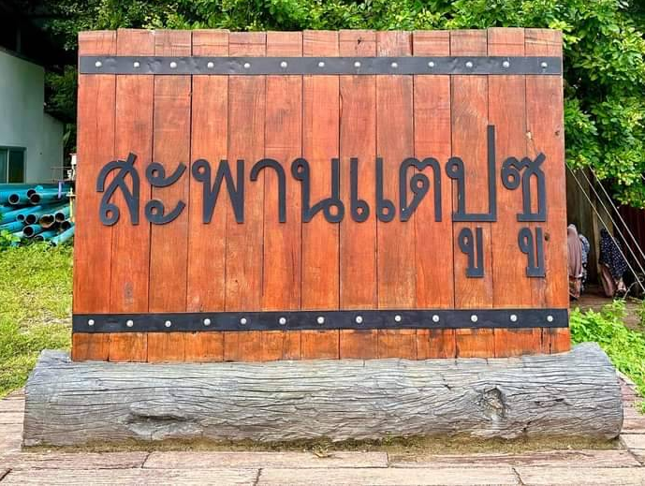
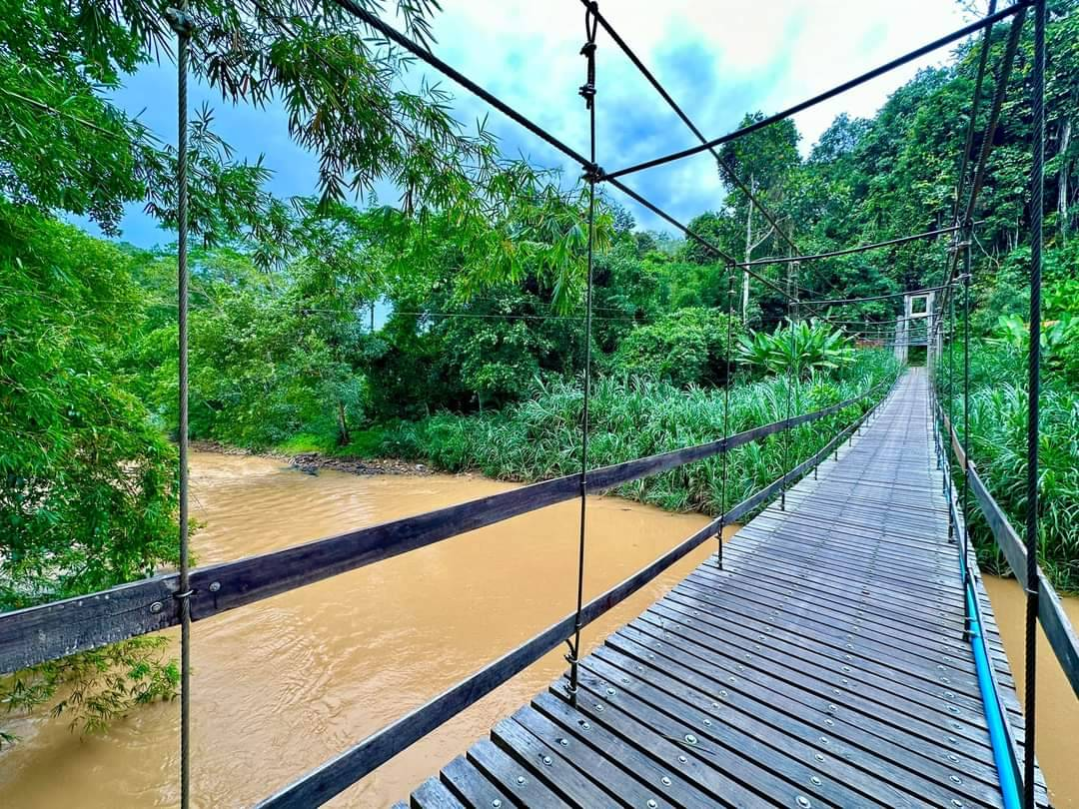

ระหว่างทางแวะ จุดชมวิวสะพานข้ามอ่างเก็บน้ำเขื่อนบางลาง หรือสะพานโต๊ะกูแช อีกหนึ่งสถานที่พักผ่อนและชมวิวทิวทัศน์ภูเขาที่โอบล้อมเขื่อนบางลาง ให้ท่านได้ชมวิว สูดอากาศสดชื่น ถ่ายรูปตามอัธยาศัย
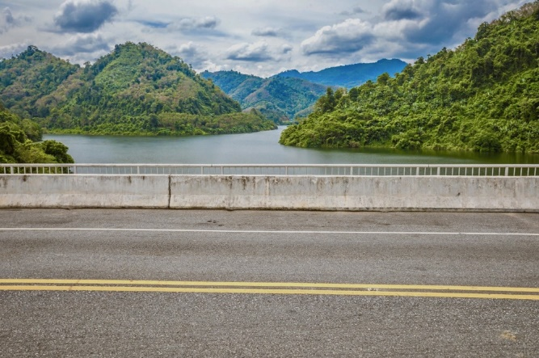

เดินทางถึงวัดช้างให้ วัดเก่าแก่กว่า 300 ปี สถานที่ศักดิ์สิทธิ์ของชาวจังหวัดปัตตานีและจังหวัดใกล้เคียง วัดต้นตำรับของหลวงปู่ทวด กราบสักการะหลวงปู่ทวด สถูปหรือมณฑปบรรจุอัฐิหลวงพ่อทวด วัดช้างให้กลายเป็นสถานที่ท่องเที่ยวขึ้นชื่อและเป็นอีกหนึ่งสัญลักษณ์ของจังหวัด ที่มีผู้คนไปกราบไหว้บนบานใครเจ็บไข้ได้ป่วยหรือวัตถุสิ่งของถูกขโมยหรือสูญหายก็พากันไปบนบาน ณ ที่สถูปแห่งนี้

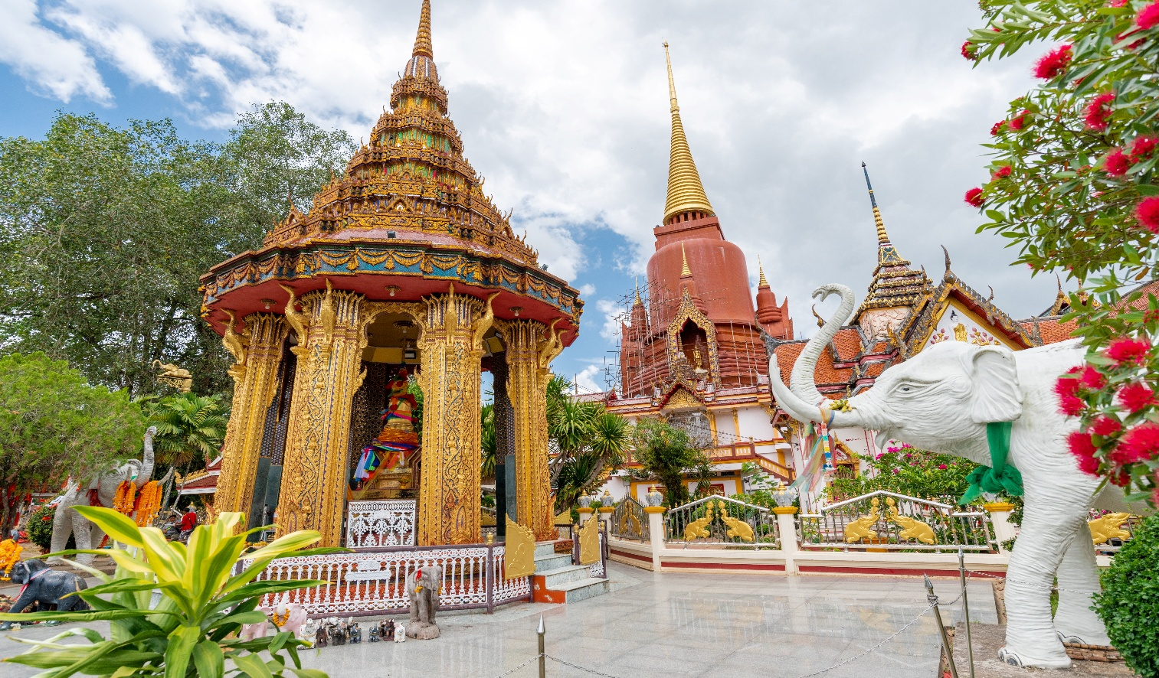

กลางวัน บริการอาหารกลางวัน
นำท่านเดินทางสู่ หาดใหญ่ (สงขลา) ใช้เวลาในการเดินทางประมาณ 2 ชม. ให้ท่านได้อิสระพักผ่อนบนรถ เดินทางถึง ตลาดกิมหยง ตลาดขายของฝากและของที่ระลึกขนาดใหญ่ในอำเภอหาดใหญ่ ตั้งอยู่บนอาคารสองชั้น ริมถนนละม้ายสงเคราะห์ ชั้นบนเป็นร้านขายสินค้า ชั้นล่างเป็นตลาดขายของแห้ง เดิมอาคารแห่งนี้เคยเป็นโรงภาพยนตร์ ชื่อ โรงภาพยนตร์เฉลิมไทย ชื่อตลาดกิมหยง มาจากชื่อเต็มว่า "ตลาดชีกิมหยง" เป็นชื่อของคหบดีชาวจีนชื่อ ชีกิมหยง และภรรยาชื่อละม้าย เจ้าของที่ดินแต่เดิม ให้ท่าน อิสระช้อปปิ้งสินค้าของฝากนานาชนิด เช่น ขนม ของทานเล่น ผลไม้อบแห้ง เสื้อผ้า รองเท้า เครื่องสำอาง เครื่องใช้ไฟฟ้าและสินค้าอื่นๆอีกมากมายตามอัธยาศัย จนถึงเวลานัดหมาย
เย็น อิสระรับประทานอาหารเย็น
ที่พัก โรงแรมหาดใหญ่ หรือเทียบเท่ามาตรฐานเมืองหาดใหญ่

วันสี่ เมืองหาดใหญ่ - เมืองสงขลา – สวนสองทะเล - อนุสาวรีย์กรมหลวงชุมพรเขตอุดมศักดิ์ - หาดสมิหลา – ย่านเมือง
เก่าสงขลา(ศาลหลักเมืองสงขลา,ศาลเจ้าพ่อกวนอู,ประตูเมืองสงขลา,โรงสีแดง หับ โห้ หิน) - สนามบินหาดใหญ่ –
สนามบินสุวรรณภูมิ (-/-/-)
เช้า เพื่อให้ท่านได้สัมผัสกับบรรยากาศวิถีชีวิตท้องถิ่นของชาวหาดใหญ่ อิสระอาหารเช้าตามอัธยาศัย
นำท่านเดินทางสู่ เมืองสงขลา เป็นศูนย์กลางการบริหารและการท่องเที่ยวของจังหวัดสงขลา ตั้งอยู่บนฝั่งตะวันตกของอ่าวไทย เป็นเมืองท่าโบราณที่โดดเด่นด้วยย่านเมืองเก่าสงขลา เป็นแหล่งเรียนรู้ สถาปัตยกรรม วัฒนธรรม วิถีชีวิตความเป็นอยู่โดยผ่านจิตรกรรมฝาผนังของอาคารบ้านเรือน เพื่อสะท้อนให้เห็นวัฒนธรรม การดำเนินชีวิตของคนในท้องถิ่น
นำท่านเที่ยวชม สวนสองทะเล เป็นแลนด์มาร์คริมฝั่งเมืองสงขลา ตั้งอยู่ปลายแหลมสนอ่อน ในอำเภอเมืองสงขลา เป็นสวนสาธารณะที่มีการดัดแปลงมาจากพื้นที่ของป่าสนมาเป็นอุทยาน ที่มีความร่มรื่น รวมทั้งยังเป็นจุดชมวิวที่สามารถมองเห็นได้ทั้ง2ฝั่งทะเล คือ ทะเลสาบและทะเลอ่าวไทย ไฮไลท์ที่สำคัญคือ เศียรของพญานาค ที่สร้างขึ้นเพื่อเป็นความสิริมงคลแก่เมืองสงขลา สำหรับส่วนหัวนี้ จะหมายถึง "สติปัญญาอันเป็นเลิศของชาวสงขลา" ที่สร้างขึ้นในปี พ.ศ. 2549 จากนั้น นำท่านสักการะ กรมหลวงชุมพรเขตอุดมศักดิ์ หรือมีอีกชื่อหนึ่งว่า “เสด็จเตี่ย” เป็นที่เคารพนับถือของประชาชนในภาคใต้ สร้างเมื่อปี พ.ศ. 2530 เพื่อให้ชาวเรือได้สักการะบูชาก่อนออกไปประกอบอาชีพในทะเล เพราะมีความเชื่อว่าท่านจะช่วยเหลือให้แคล้วคลาดจากภัยอันตรายจากพายุและเพศภัยต่างๆ จากนั้นนำท่านเดินทางสู่
หาดสมิหลา อิสระกับการถ่ายภาพริมหาด และยังมีสัญลักษณ์ที่มีชื่อเสียงคือ รูปปั้นนางเงือก ที่สร้างมาแล้วกว่า 50 ปี

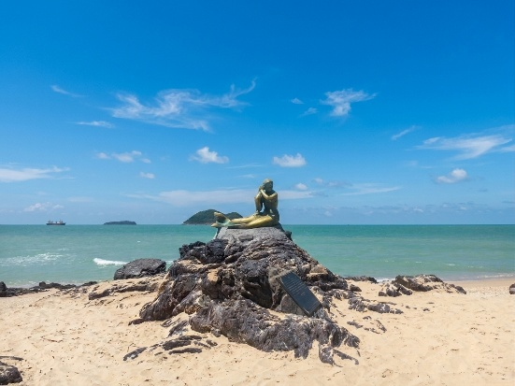
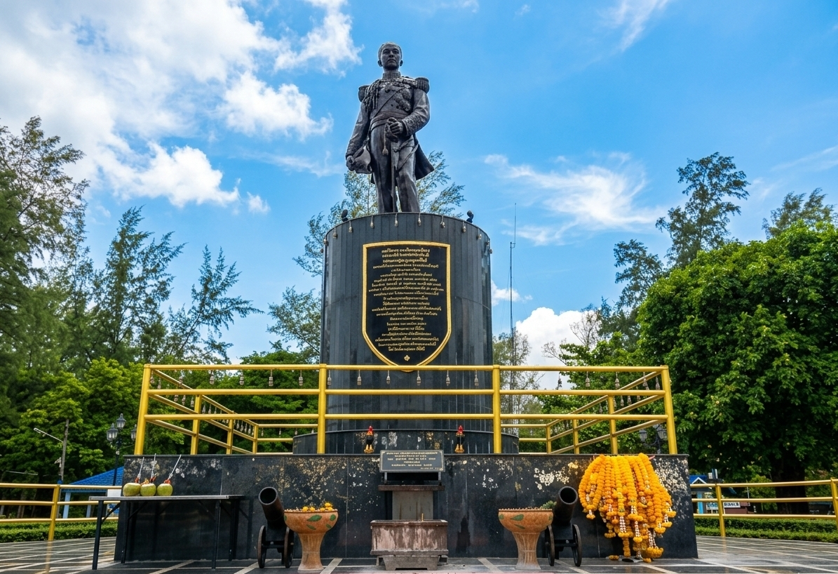
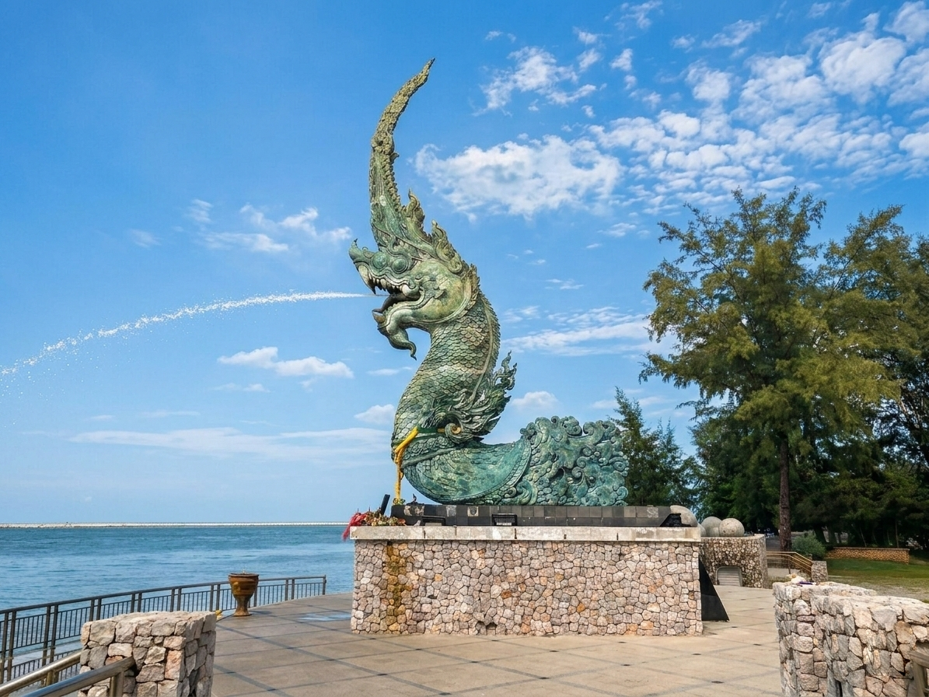

กลางวัน อิสระรับประทานอาหารกลางวัน
นำท่านชมย่านเมืองเก่าสงขลา มีอายุยืนยาวกว่า 200 ปี มีถนนที่สำคัญด้วยกันอยู่ 3 สาย คือ ถนนนครนอก ถนนนครใน และถนนนางงาม
ศาลเจ้าพ่อหลักเมืองสงขลา เป็นศาลเจ้าศักดิ์สิทธิ์ที่สร้างขึ้นเมื่อปี พ.ศ. 2385 โดยมรสถาปัตยกรรมแบบจีนดังเดิมและมีการประดับด้วยลวดลายมังกรและโคมไฟจีน ภายในประดิษฐานเสาหลักเมืองซึ่งเป็นศูนย์รวมจิตใจของชาวสงขลา นิยมมาไหว้เพื่อความเป็นสิริมงคล ศาลเจ้าพ่อกวนอู ตั้งอยู่ในย่านเมืองเก่าสงขลา สร้างเมื่อ พ.ศ. 2538 ที่มีความศรัทธาต่อเทพเจ้ากวนอู เทพผู้มีความจงรักภักดี กตัญญูรู้คุณ มีคุณธรรม และซื่อสัตย์เป็นเลิศ
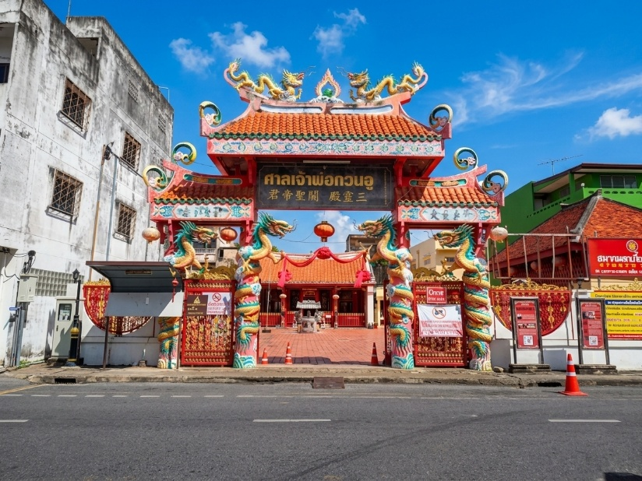
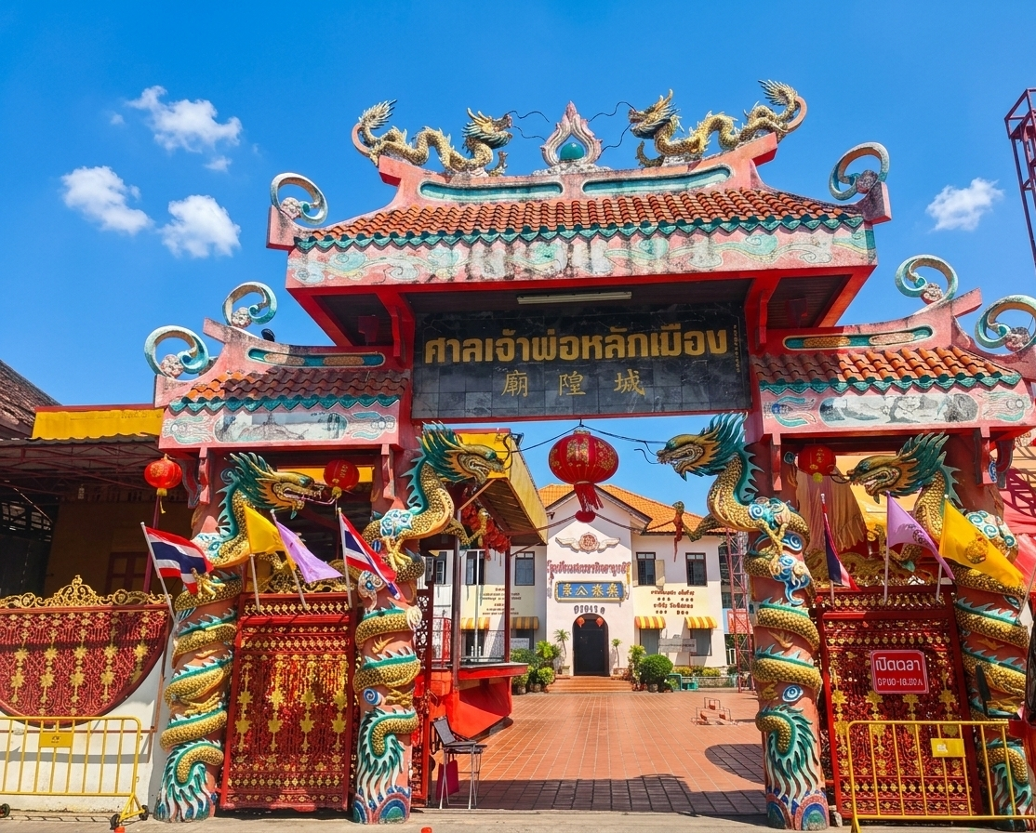
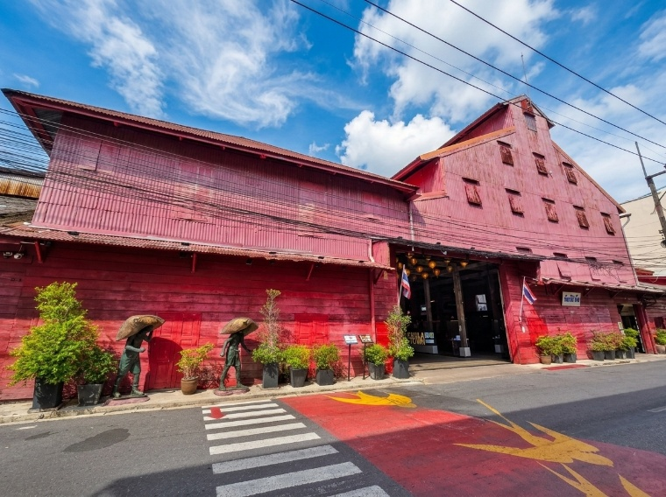

นำท่านถ่ายรูปกับ ประตูเก่าเมืองสงขลา ที่มีการเริ่มก่อสร้างเมื่อปี พ.ศ. 2379 ในสมัยรัชกลาที่3 โดยประตูเมืองเก่าสงขลามีการสร้างในสไตล์แบบจีนที่มีหลังคาและหอรบ
ชมโรงสีแดง หับ โห้ หิน แต่เดิมเป็นโรงสีข้าวอยู่บริเวณริมทะเลสาปสงขลา ปัจจุบันเป็นแหล่งเรียนเรียนรู้ให้กับผู้คนที่มาเยี่ยมชมที่นี่ เพื่อที่จะได้รู้ถึงประวัติความเป็นมา และวัฒนธรรมต่างๆที่เกิดขึ้นในอดีตจนถึงปัจจุบัน
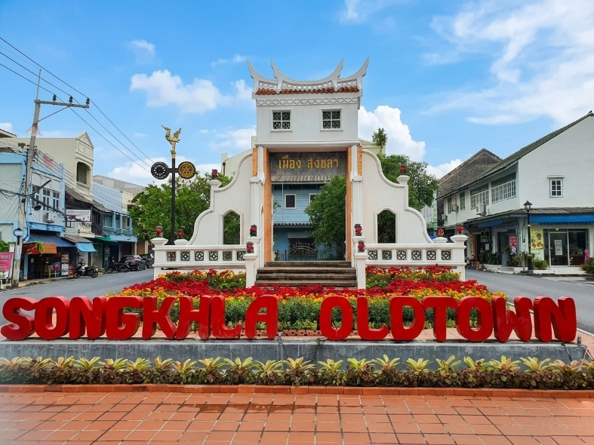
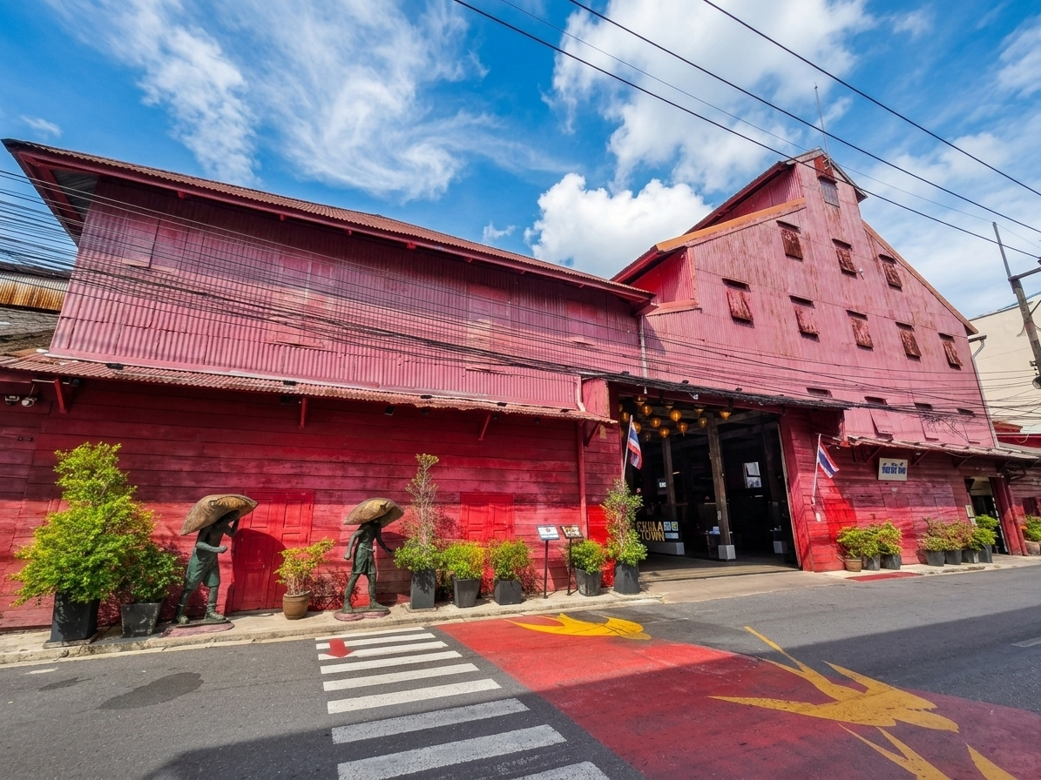

สมควรแก่เวลานำท่านเดินทางสู่สนามบินหาดใหญ่
21.50 น. ออกเดินทางสู่ กรุงเทพฯ โดยสายการบิน THAI VIETJET เที่ยวบินที่ VZ329
23.20 น. เดินทางถึง สนามบินสุวรรณภูมิ โดยสวัสดิภาพพร้อมความประทับใจ.



เที่ยวบิน/ที่นั่งบนเครื่องบิน (สายการบินเป็นผู้กำหนด)
โรงแรม เมนูอาหาร และโปรแกรมการเดินทางอาจมีการสลับสับเปลี่ยน หรือเปลี่ยนแปลงได้ตามความเหมาะสม
โดยมิต้องแจ้งให้ทราบล่วงหน้า อันเนื่องมาจากเหตุการณ์ต่างๆ ที่อาจเกิดขึ้นจากเหตุสุดวิสัย
เช่น เหตุการณ์ทางธรรมชาติ การเมือง สภาพอากาศไม่เอื้ออำนวย รวมไปถึงสถานะห้องพักของแต่ละโรงแรม
ทั้งนี้ทางบริษัทจะคำนึงถึงความปลอดภัยและผลประโยชน์ของผู้เดินทางเป็นสำคัญ
โดยมีตัวแทนบริษัท (มัคคุเทศก์,หัวหน้าทัวร์,คนขับรถของแต่ละสถานที่) เป็นผู้บริหารเวลาปรับเปลี่ยนตามความเหมาะสม

ในกรณีที่มีการเรียกเก็บค่าเข้าชมสถานที่เพิ่มเติมภายหลังจากการจัดทำและเผยแพร่โปรแกรมทัวร์ บริษัทขอสงวนสิทธิ์ให้ผู้เดินทางเป็นผู้รับผิดชอบชำระค่าใช้จ่ายดังกล่าวด้วยตนเอง ณ สถานที่เข้าชม โดยไม่ต้องแจ้งให้ทราบล่วงหน้า

เงื่อนไขการจอง
1. การชำระค่าบริการ
- กรุณาชำระค่าทัวร์เต็มจำนวน ภายใน 2 วัน หลังจากที่นั่งได้รับการคอนเฟิร์ม (พร้อมส่งบัตรประชาชน หรือหน้าพาสสปอร์ต) หากไม่ชำระเงินตามที่บริษัทกำหนด ขออนุญาตตัดที่นั่งเพื่อให้ลูกค้าท่านอื่นที่รอที่นั่งอยู่โดยอัตโนมัติ
2. หากลูกค้าต้องจองตั๋วเครื่องบินภายในประเทศ รถโดยสารภายในประเทศ หรือรถไฟ กรุณาแจ้งและสอบถามกับเจ้าหน้าที่ของบริษัททราบก่อนจองทุกครั้ง ไม่เช่นนั้นบริษัทจะไม่รับผิดชอบทุกกรณีหากมีการเปลี่ยนแปลงใดๆ

อัตราค่าบริการนี้รวม
ค่าตั๋วเครื่องบิน ไป-กลับ ชั้นประหยัด พร้อมคณะ รวมค่าภาษีสนามบิน และค่าภาษีน้ำมัน
ค่าน้ำหนักกระเป๋าสัมภาระถือขึ้นเครื่องท่านละไม่เกิน 7 กิโลกรัม
โรงแรมที่พักตามระบุในรายการ หรือ เทียบเท่าในระดับเดียวกัน (ห้องละ 2 ท่าน)
ค่าอาหารและค่าเข้าชม ตามที่ระบุในรายการ
ค่าประกันอุบัติเหตุระหว่างเดินทาง วงเงินท่านละ 1,000,000 บาท (เงื่อนไขตามกรมธรรม์)

อัตราค่าบริการนี้ ไม่ รวม
- ค่าภาษีมูลค่าเพิ่ม 7% และภาษีหัก ณ ที่จ่าย 3%
- ค่าธรรมเนียมน้ำมัน และภาษีสนามบิน ในกรณีที่สายการบินมีการปรับขึ้น
- ค่าน้ำหนักกระเป๋าโหลดสัมภาระใต้ท้องเครื่อง
- ค่าใช้จ่ายส่วนตัวนอกเหนือจากรายการที่ระบุ เช่น ค่าทำหนังสือเดินทาง , ค่าโทรศัพท์ , ค่าอินเตอร์เน็ต , ค่าซักรีด , มินิบาร์ในห้องพัก , ค่ากระเป๋าเดินทางหากเกิดการชำรุดหรือของมีค่าที่สูญหายในระหว่างการเดินทาง , ค่ารักษาพยาบาล กรณีเกิดการเจ็บป่วยจากโรคประจำตัว รวมถึงค่าอาหารพิเศษนอกเหนือจากที่ทางทัวร์กำหนด หรือการรีเควสอาหารพิเศษต่างๆ เช่น อาหารเจ อาหารมังสวิรัติ อาหารอิสลาม อาหารทะเล เป็นต้น
- ค่าจ้างและค่าบริการของคนขับรถท้องถิ่น ท่านละ 1,500 บาท *ชำระที่สนามบินก่อนออกเดินทาง*
- ค่าทิปหัวหน้าทัวร์ (ตามมาตรฐานการให้ทิปวันละ 100 บาท/ท่าน/วัน)
**ขึ้นอยู่กับความพึงพอใจของท่าน ในการบริการของหัวหน้าทัวร์**
ค่าพนักงานยกกระเป๋า ณ โรงแรมที่พัก (ทางบริษัทฯ ไม่ได้จัดให้แก่ท่านเนื่องจากป้องกันการสูญหายจากมิจฉาชีพที่แฝงตัวเข้ามาในโรงแรมที่พักและเพื่อความสะดวกรวดเร็วในการเข้าห้องพักสำหรับทุกท่าน)
ค่าตรวจ RT-PCR TEST (ถ้ามี)
ค่าเลือกที่นั่งบนรถตู้นำเที่ยว (โปรดสอบถามพนักงาน)
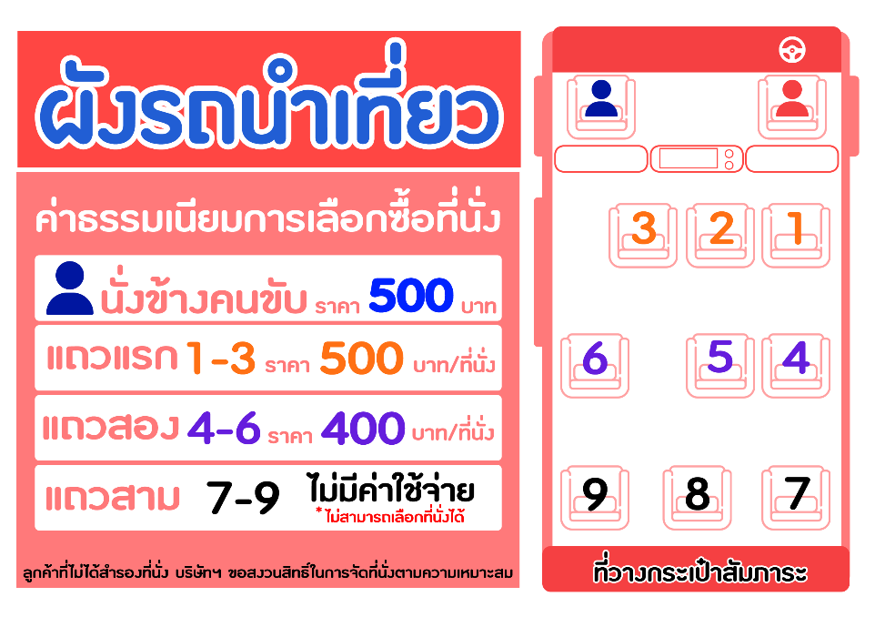

เงื่อนไขโรงแรมที่พัก
- ห้องพักโดยปกติจะสามารถพักได้ห้องละ 2 ท่าน
- กรณีลูกค้าต้องการเข้าพัก 3 ท่าน **กรณีพัก 3 ท่าน ชำระค่าเตียงเสริมเพิ่มห้องละ 500 บาท** อาจจะได้เป็น 1 เตียงใหญ่ และ 1 เตียงเสริมแบบพับ หรือ SOFA BED หรือ ฟูกเสริม แต่หากในวันที่เข้าพักโรงแรมนั้นไม่มีห้องสำหรับ 3 ท่าน จำเป็นต้องแยกห้องพัก เป็น... พัก 2 ท่าน 1 ห้อง และ พักเดี่ยว 1 ห้อง ไม่ว่ากรณีใดใด ผู้เข้าพักจะต้องชำระค่าห้องพักเดี่ยวเพิ่ม (ซึ่งจะทราบก่อนเดินทางประมาณ 3-5 วัน)
- สำหรับห้องพักเดี่ยว (พักท่านเดียว) ห้องอาจมีขนาดเล็ก และไม่สามารถระบุประเภทของเตียงได้ ขึ้นอยู่กับทางโรงแรมเป็นผู้จัด
- โรงแรมที่พักส่วนใหญ่ ห้องพักจะมีขนาดเล็กกะทัดรัด ไม่มีอ่างอาบน้ำ ขึ้นอยู่กับการออกแบบของโรงแรมนั้นๆ แต่ละห้องอาจมีขนาดและการตกแต่งในลักษณะที่แตกต่างกัน
- โรงแรมจะมีการวางผังห้องพักแต่ละประเภทแตกต่างกัน จึงทำให้ห้องพักแต่ละประเภทนั้นไม่ได้อยู่ติดกันหรืออยู่คนละชั้น หากลูกค้าต้องการห้องติดกัน อาจจะไม่ได้ในรูปแบบห้องพักที่ท่านต้องการ

การยกเลิก
1. กรณีผู้เดินทางขอยกเลิกการเดินทาง
- เนื่องจากราคานี้เป็นราคาโปรโมชั่น ตั๋วเครื่องบินการันตีการจ่ายเงินล่วงหน้าเต็ม 100% ซึ่งเมื่อจองและจ่ายมัดจำแล้ว ถ้าผู้จองยกเลิกจะไม่มีการคืนเงินค่ามัดจำหรือค่าทัวร์ใดๆ ทั้งสิ้น
2. เมื่อออกเดินทางแล้ว หากท่านไม่ใช้บริการรายการใดรายการหนึ่ง หรือไม่เดินทางพร้อมคณะ ถือว่าท่านสละสิทธิ์ไม่อาจเรียกร้องค่าบริการหรือเงินค่าทัวร์คืนได้
3. หากท่านยกเลิกไม่ว่ากรณีใดๆ จะต้องชำระค่าส่วนต่างกรณีที่กรุ๊ปออกเดินทางไม่ครบตามจำนวน (กรุณาสอบถามรายละเอียดเพิ่มเติม)
4. กรณีจองทัวร์เดินทางช่วง วันหยุดเทศกาล, วันหยุดนักขัตฤกษ์, วันหยุดยาวต่อเนื่อง หากท่านมีการยกเลิก ทางบริษัทฯขอสงวนสิทธิ์เก็บค่าทัวร์ทั้งหมด โดยไม่มีเงื่อนไขใดๆ ทั้งสิ้น

รายละเอียดเพิ่มเติม
หมายเหตุ : กรุณาอ่านศึกษารายละเอียดทั้งหมดก่อนทำการจอง เพื่อความถูกต้องและความเข้าใจตรงกันระหว่างลูกค้าและบริษัทฯ เมื่อท่านตกลงชำระเงินมัดจำหรือค่าทัวร์ทั้งหมดกับทางบริษัทฯแล้ว ทางบริษัทฯจะถือว่าท่านได้ยอมรับเงื่อนไขข้อตกลงต่างๆ ทั้งหมด
- บริษัทขอสงวนสิทธิ์ในการเลื่อน, ยกเลิกการเดินทาง หรือปรับราคาค่าบริการขึ้น ในกรณีที่มีผู้เดินทางน้อยกว่า 10 ท่าน
- เมื่อท่านตกลงชำระเงินมัดจำหรือทั้งหมด ไม่ว่าจะเป็นการชำระผ่านตัวแทนของบริษัทฯ หรือชำระโดยตรงกับทางบริษัทฯ ทางบริษัทฯ จะขอถือว่าท่านรับทราบและยอมรับในเงื่อนไขต่างๆที่บริษัทฯได้ระบุไว้ทั้งหมด
- เนื่องจากตั๋วเครื่องบินเป็นตั๋วกรุ๊ปราคาพิเศษ ในกรณีที่ท่านไม่สามารถเดินทางพร้อมคณะไม่ว่าด้วยเหตุผลใดก็ตาม ตั๋วเครื่องบินไม่สามารถ เลื่อนวันเดินทาง, เปลี่ยนแปลงเที่ยวบิน หรือคืนเงินได้
- หากสายการบินมีการปรับขึ้นของค่าภาษีสนามบิน หรือภาษีน้ำมัน ทางบริษัทจะเรียกเก็บเพิ่มตามจริง
- บัตรประชาชนหรือพาสปอร์ตของผู้เดินทางจะต้องยังไม่หมดอายุ และบริษัทฯ รับเฉพาะผู้มีจุดประสงค์เดินทางเพื่อท่องเที่ยวเท่านั้น
- บริษัทฯขอสงวนสิทธิ์ในการเปลี่ยนแปลงรายละเอียดทัวร์บางประการเมื่อเกิดเหตุสุดวิสัย อาทิเช่น เที่ยวบิน รายการท่องเที่ยว โรงแรมที่พัก ร้านอาหาร สามารถเปลี่ยนแปลงได้ตามความเหมาะสม
- บริษัทฯ จะไม่รับผิดชอบใดๆ ทั้งสิ้น หากเกิดกรณีความล่าช้าจากสายการบิน, สายการบินยกเลิกเที่ยวบิน, การประท้วง, การนัดหยุดงาน, การก่อจลาจล, โรคระบาด, ภัยธรรมชาติ, ภัยสงคราม, การบินน่านฟ้า,อุบัติเหตุต่างๆ ซึ่งอยู่นอกเหนือความควบคุมของบริษัท
- บริษัทฯจะไม่รับผิดชอบใดๆ ทั้งสิ้น หากเกิดสิ่งของสูญหาย อันเนื่องมาจากความประมาทของท่าน, เกิดจากการโจรกรรม และ อุบัติเหตุจากความประมาทของนักท่องเที่ยวเอง
- บริษัทฯจะไม่รับผิดชอบใดๆ ทั้งสิ้น หากท่านใช้บริการของทางบริษัทฯไม่ครบ อาทิ ไม่เที่ยวบางรายการ, ไม่ทานอาหารบางมื้อ เนื่องด้วยค่าใช้จ่ายทุกอย่าง ทางบริษัทฯได้มีการชำระค่าใช้จ่ายให้ตัวแทนแบบเหมาขาดก่อนออกเดินทางแล้ว
- รายการนี้เป็นเพียงข้อเสนอที่ต้องได้รับการยืนยันจากบริษัทฯ อีกครั้งหนึ่ง หลังจากได้สำรองโรงแรมที่พักเรียบร้อยแล้ว โดยโรงแรมจัดในระดับใกล้เคียงกัน ซึ่งอาจจะปรับเปลี่ยนตามที่ระบุในโปรแกรม
- การจัดการเรื่องห้องพัก เป็นสิทธิ์ของโรงแรมในการจัดห้องให้กับกรุ๊ปที่เข้าพัก โดยมีห้องพักสำหรับผู้สูบบุหรี่/ปลอดบุหรี่ โดยอาจจะขอเปลี่ยนห้องได้ตามความประสงค์ของผู้ที่พัก ทั้งนี้ขึ้นอยู่กับความพร้อมให้บริการของโรงแรม ไม่สามารถยืนยันได้
- กรณีมีผู้ต้องการความช่วยเหลือพิเศษ นั่งรถเข็น (WHEELCHAIR), เด็ก, ผู้สูงอายุ, มีโรคประจำตัว หรือไม่สะดวกในการเดินทางท่องเที่ยว ท่านและครอบครัวต้องให้การดูแลสมาชิกภายในครอบครัวของท่านเอง เนื่องจากการเดินทางเป็นหมู่คณะ หัวหน้าทัวร์มีความจำเป็นต้องดูแลคณะทัวร์ทั้งหมด (กรุณาแจ้งให้ทางบริษัทฯ ทราบล่วงหน้าก่อนทำการจอง)
- ประกันการเดินทาง บริษัทฯ ได้จัดทำแผนประกันภัยการเดินทางสำหรับผู้เดินทางไปต่างประเทศ แบบ Group tour โดยแผนประกันจะครอบคลุมอุบัติเหตุต่างๆ ที่เกิดขึ้นในระหว่างช่วงที่เดินทาง และลูกค้าต้องทำการรักษาในโรงพยาบาลที่ประกันครอบคลุมการรักษาเท่านั้น (เข้ารับรักษาในรูปแบบอื่นๆ ประกันจะไม่ครอบคลุม) (เงื่อนไขตามกรมธรรม์ สอบถามได้กับเจ้าหน้าที่บริษัท)
- ค่าประกันสุขภาพไม่รวมอยู่ในค่าทัวร์ ท่านสามารถซื้อเพิ่มเติมเองได้
- ทางบริษัทฯ ยึดตามประกาศของทางรัฐฯและประเทศที่เดินทางเป็นหลัก หากมีการเปลี่ยนแปลงหรือประกาศใดๆ ทางบริษัทฯจะคำนึงถึงความปลอดภัยและประโยชน์ของผู้เดินทางเป็นสำคัญ
- มัคคุเทศก์ พนักงาน หรือตัวแทนของทางบริษัท ไม่มีอำนาจในการให้คำสัญญาใดๆ แทนบริษัท เว้นแต่ มีเอกสารลงนามโดยผู้มีอำนาจของบริษัทกำกับเท่านั้น
- หากลูกค้าต้องจองตั๋วเครื่องบินภายในประเทศ รถโดยสารภายในประเทศ หรือรถไฟ กรุณาแจ้งและสอบถามกับเจ้าหน้าที่ของบริษัททราบก่อนจองทุกครั้ง ไม่เช่นนั้นบริษัทจะไม่รับผิดชอบทุกกรณีหากมีการเปลี่ยนแปลงใดๆ
- ภาพที่ใช้ในโปรแกรมเป็นภาพที่ใช้เพื่อการโฆษณาเท่านั้น
- ทางบริษัทขอสงวนสิทธิ์ไม่รับผิดชอบกรณี หากการเกิดค่าใช้จ่ายเพิ่มเติม จากการเกิดสถานการณ์สุดวิสัย เช่น เกิดกรณีความล่าช้าจากสายการบิน, สายการบินยกเลิกเที่ยวบิน, การประท้วง, การนัดหยุดงาน, การก่อจลาจล, โรคระบาด, ภัยธรรมชาติ, ภัยสงคราม, การบินน่านฟ้า และอุบัติเหตุต่างๆ รวมไปถึงเหตุการไม่คาดคิด ซึ่งอยู่นอกเหนือความควบคุมของบริษัท
- สำหรับลูกค้าจอยแลนด์ ลูกค้าต้องเดินทางตามโปรแกรมพร้อมคณะใหญ่ หากเกิดเหตุการณ์ที่คณะใหญ่ไม่สามารถเดินทางได้ หรือเดินทางล่าช้า จากการเกิดสถานการณ์สุดวิสัย เช่น เกิดกรณีความล่าช้าจากสายการบิน, สายการบินยกเลิกเที่ยวบิน, การประท้วง, การนัดหยุดงาน, การก่อจลาจล, โรคระบาด, ภัยธรรมชาติ, ภัยสงคราม, การบินน่านฟ้า และอุบัติเหตุต่างๆ รวมไปถึงเหตุการไม่คาดคิดซึ่งอยู่นอกเหนือความควบคุมของบริษัททางบริษัทขอสงวนสิทธิ์ไม่รับผิดชอบกรณี หากการเกิดค่าใช้จ่ายเพิ่มเติม

